Основные параметры бюджета Дегтевского сельского поселения

на 01.07.2016 года

Расходы бюджета

**13462,0**

Доходы бюджета

12741,7

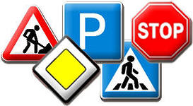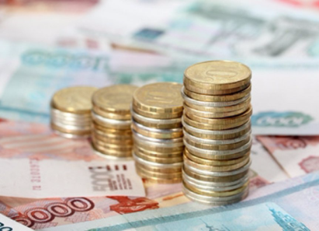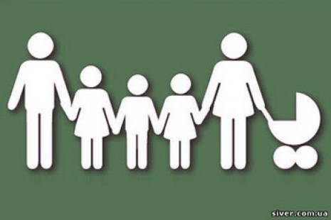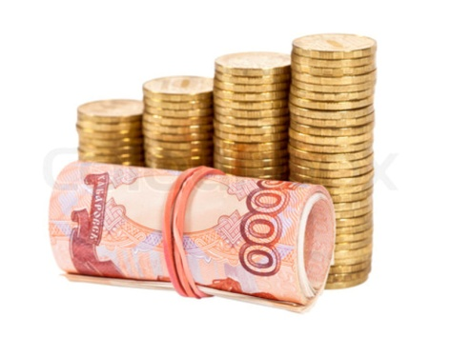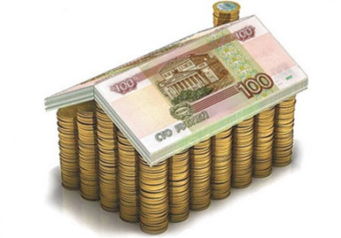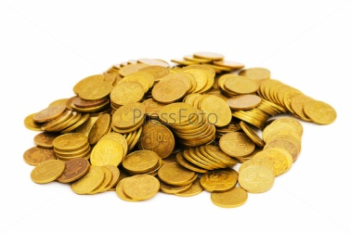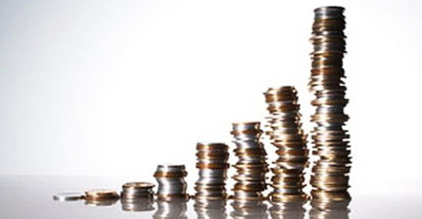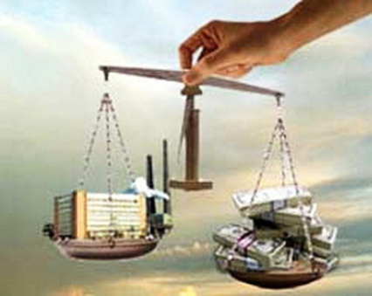

Динамика собственных доходов бюджета Дегтевского сельского поселения

тыс. рублей

Структура муниципальных программ

на 01.07.2016 года

**Всего**

**10111,4 тыс. рублей**

Расходы бюджета Дегтевского сельского поселения на 01.07.2016 года